DRAGI UČENICI 1. RAZREDA, DANAS ĆEMO NA SATU RAZREDNIKA UČITI O
DJEČJIM PRAVIMA I DUŽNOSTIMA
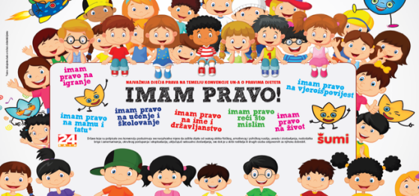

DJECA KAKO RASTU ČESTO ZNAJU REĆI DA IMAJU SVOJA PRAVA. TU STE U PRAVU, ALI UZ PRAVA UVIJEK IDU I DUŽNOSTI.
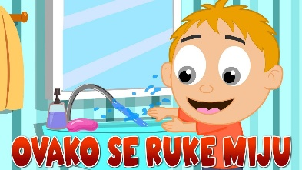
DANAS JE NAJVAŽNIJE DJEČJE PRAVO, PRAVO NA ZDRAVLJE.
ZATO REDOVITO PEREMO RUKE I BORAVIMO KOD KUĆE.
TO JE DUŽNOST.
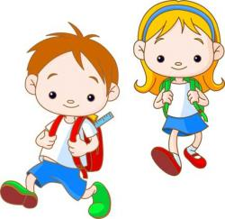

DJECA IMAJU PRAVO NA BESPLATNO OBRAZOVANJE.
ZATO MORAJU PISATI ZADAĆU-TO JE DUŽNOST.

DJECA IMAJU PRAVO NA IGRU. ZATO ĆETE DRAGI UČENICI 1. RAZREDA ODIGRATI JEDNU IGRU PO ŽELJI SA SVOJIM UKUĆANIMA - PREPORUČAM ČOVJEČE NE LJUTI SE, MLIN, MEMORI ILI NEKU DRUGU KOJU SAMI ODABERETE. OVO JE VAŠA ZADAĆA ZA DANAS.
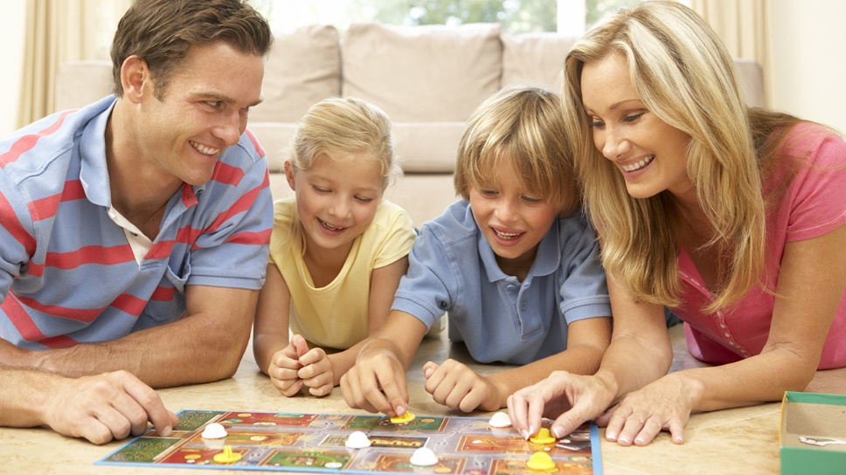
PEDAGOGINJA
Natalija

